Для записи я использую следующий код:

const
N64 = 61;
type
{$A-} /* исключает выравнивани по границе слова */
TFileRec = record
YArray:array[1..N64-1] of single;
P_isd:byte; - единица младшего разряда счетчика объема
Composition_DEVICETYPE: byte; тип прибора
Converter_Table_Code: byte; код преобразователя
Composition_RS: byte; хранит тип блока RS
Composition_Current: byte; хранит инфо о блоке тока
Composition_IR_PORT: byte; хранит инфо о ИК-порте
Composition_IMP_OUT: byte; хранит инфо об импульсном выходе
HMax: single; максимальный уровень HMax в метрах
Serial_NUMBER1:char; серийный номер, дополненный проблеами в случае необходимости Serial_NUMBER2:char;
Serial_NUMBER3:char;
Serial_NUMBER4:char;
end;

var
TBLFile:File of tFileRec;
FR:TFileRec;
s:string;
...

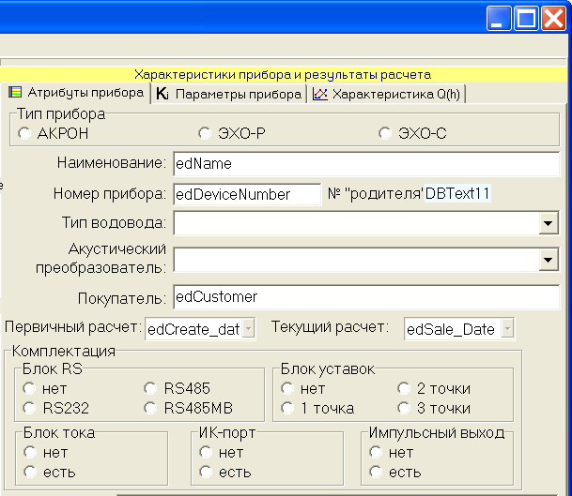

Composition_DEVICETYPE – хранит тип прибора
0 - АКРОН
1 - ЭХО-Р
2 - ЭХО-С

Converter_Table_Code Table_code - хранит код преобразователя:
0 - АП61В
1 - АП61
2 - АП11
3 - АП13
4 - АП 9
5 - АП41

Composition_RS: - хранит тип блока RS
0 – нет
1 – RS232
2 - RS485
3 – КЫ485МВ

Composition_Current - хранит инфо о блоке тока
0 – нет
1 - есть

Composition_IR_PORT - хранит инфо о ИК-порте
0 – нет
1 - есть

Composition_IMP_OUT - хранит инфо об импульсном выходе
0 – нет
1 - есть

Fr.Yarray содержит значения храктеристики.

if Qmax>36000 then FR.P_isd:=5;
if Qmax<=36000 then FR.P_isd:=4;
if Qmax<= 3600 then FR.P_isd:=3;
if Qmax<= 360 then FR.P_isd:=2;
if Qmax<= 36 then FR.P_isd:=1;
if Qmax<= 3.6 then FR.P_isd:=0;

FR.HMax:=HMAX;

Поля про комплектацию заполняются в соответствии с данными из базы данных, которые, в свою очередь, соответствуют заданию параметров пользователем на форме (см. рисунок выше).

FR.Composition_DEVICETYPE:=q_devices.fieldbyname('Composition_DEVICETYPE').asinteger;
FR.Converter_Table_Code:=q_devices.fieldbyname('Table_Code').asinteger;
FR.Composition_RS:=q_devices.fieldbyname('Composition_RS').asinteger;
FR.Composition_Current:=q_devices.fieldbyname('Composition_Current').asinteger;
FR.Composition_IR_PORT:=q_devices.fieldbyname('Composition_IR_PORT').asinteger;
FR.Composition_IMP_OUT:=q_devices.fieldbyname('Composition_IMP_OUT').asinteger;

Заполнение серийного номера

s:=Q_devices.fieldbyname('DeviceNumber').asstring;
FR.Serial_NUMBER1:=#32; FR.Serial_NUMBER2:=#32;
FR.Serial_NUMBER3:=#32; FR.Serial_NUMBER3:=#32;

if length(s)>=1 then FR.Serial_NUMBER1:=s[1];
if length(s)>=2 then FR.Serial_NUMBER2:=s[2];
if length(s)>=3 then FR.Serial_NUMBER3:=s[3];
if length(s)>=4 then FR.Serial_NUMBER4:=s[4];

запись файла

AssignFile(TBLFile, extractfiledir(Application.exename)+'\TBL\'+q_devices.fieldbyname('name').asstring+'_'+q_devices.fieldbyname('deviceNumber').asstring+'.tbl'); Rewrite(TBLFile);
write(TBLFile, FR);
CloseFile(TBLFile);

